Приложение 1
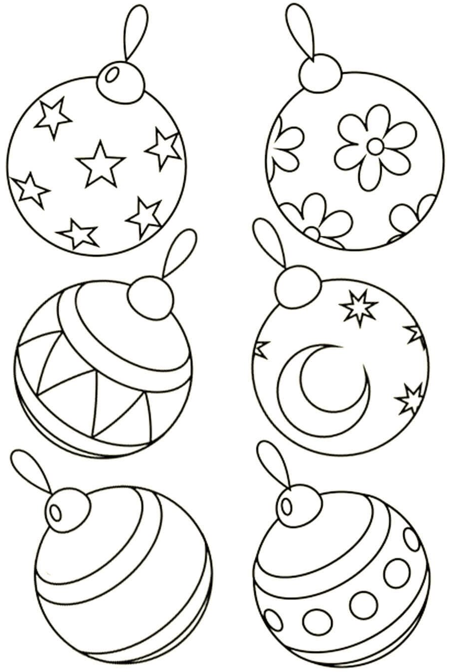

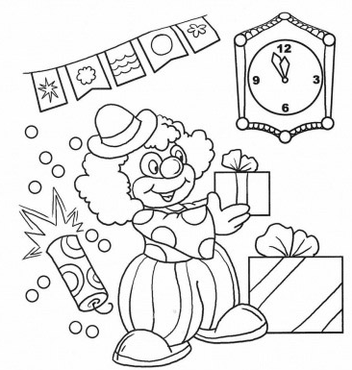

Приложение 2
Видеоряд к песне «Маленькой ёлочке холодно зимой»:
https://yandex.by/video/preview/11908219277148646544
Аудиозапись и текст песни «Маленькой ёлочке холодно зимой»:
https://deti-online.com/pesni/novogodnie/malenkoi-yolochke

Приложение 3
Видеозапись к танцу:
https://yandex.by/video/preview/1740802713966340110
Аудиозапись и текст песни для танца:
https://deti-online.com/pesni/novogodnie/my-povesim-shariki

Приложение 4


